Муниципальное бюджетное образовательное учреждение детский сад комбинированного вида №8 поселка городского типа Черноморского муниципального образования Северский район

ПАСПОРТ
ЭКОЛОГИЧЕСКОЙ
ТРОПЫ

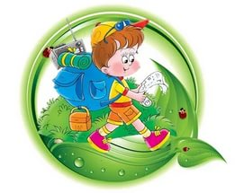

ПАСПОРТ ЭКОЛОГИЧЕСКОЙ ТРОПЫ
МБДОУ ДС КВ №8 пгт. Черноморского

ПОЯСНИТЕЛЬНАЯ ЗАПИСКА

В целях экологического образования на территории детского сада создана экологическая тропа, которая выполняет познавательную, развивающую и оздоровительную функцию.
Экологическая тропа МБДОУ ДС КВ №8 – специально оборудованная в образовательных и воспитательных целях природная территория; маршрут, проходящий через различные природные объекты, имеющие эстетическую, природоохранную ценность, на котором дошкольники получают информацию о них.
Экологическая тропа включает в себя ряд самых разнообразных объектов растительного и животного мира, видовые ландшафтные композиции, малые архитектурные формы.
В дальнейшем можно дополнять ее новыми объектами, наиболее привлекательными и интересными с познавательной точки зрения.
При выборе объектов стремились к тому, чтобы они были типичными для местной природы и информационно содержательными.
Экологическая тропа рассчитана преимущественно на организованное прохождение. При выборе маршрута учитывались доступность, эмоциональная насыщенность и информационная емкость.
Тематика экскурсий, проводимых на экологической тропе различна, и зависит от целей работы и возрастного состава детей.
Во время прогулок, экскурсий по экологической тропе дети играют, экспериментируют, наблюдают, беседуют со взрослыми, отгадывают загадки, делают выводы, выполняют задания. впечатления об увиденном, дети выражают в изобразительной деятельности. Объекты экологической тропинки можно использовать для познавательного и эмоционального развития детей. В результате у детей развиваются память, речь, мышление. А самое главное – появляется чувство прекрасного, воспитывается любовь к природе, желание ее беречь и сохранять.

Основные характеристики экологической тропы

Вид тропы: экологическая
Местонахождения –пгт. Черноморский территория МБДОУ ДСКВ №8
Режим пользования: познавательные экскурсии, наблюдения, исследования, игры в разные времена года

ЦЕЛИ ЭКОЛОГИЧЕСКОЙ ТРОПЫ:

- Использовать прогулки для общения детей с природой ближайшего окружения, расширения кругозора и оздоровления детей на свежем воздухе
- Познакомить с разными объектами живой и неживой природы и показать взаимосвязь природы с окружающим миром
- Способствовать развитию экологической воспитанности дошкольников: вызывать чувство близости к природе, сопереживание ко всему живому, заботу и бережное отношение к природе.
- Использовать прогулки по экологической тропе для развития наблюдательности, познавательной и творческой активности дошкольников посредством проведения игр, исследований, наблюдений, театрализованных занятий и других видов деятельности

ОПИСАНИЕ ОБЪЕКТОВ НА МАРШРУТЕ
- «Полянка Доброго Гнома» Педагог обращает внимание детей на полянку с елью и грибочками, разные цветы по краям полянки, фигурку гнома. Зачитывает письмо гнома детям.
Вместе с педагогом дети рассматривают схему тропы, для определения последовательности маршрута.
2.Правила поведения в природе.
Дети знакомятся с правилами поведения в природе при помощи плакатов, рассматривают иллюстрации, делятся своим жизненным опытом. Педагог обращает внимание детей на то, что во время путешествия по тропе тоже необходимо соблюдать правила:
Не мешать жить обитателям тропы – проходить без лишнего шума.
Запрещается срывать растения, вытаптывать траву, ломать ветки, ловить насекомых, бросать мусор.
С тропы нельзя выносить сувениры природы: красивые камни, интересные коряги и т.п.
С тропы можно «выносить» только знания, впечатления и хорошее настроение!

3.«Цветник»
Объекты для наблюдений: ромашка, календула, ирис, хризантема. настурция и др.
Цели:
- Уточнить представление детей о цветниках, о разнообразии цветущих растений.
- Закрепить названия цветов; строение цветущего растения; способы ухода; условия роста
- Развивать познавательную активность детей в процессе формирования представлений о лекарственных растениях и их целебных свойствах; о правилах их сбора, хранения и применения.
-Рекомендации по организации работы с детьми:
- Прогулка и наблюдение за появлением растений в весеннее время, ростом, цветением, рассматривание цветов, листьев, сравнение разных растений на протяжении весенних, летних и осенних месяцев.
- Рассматривание и сбор семян растений.
- Труд на грядке: посадка новых растений, полив, прополка. Рыхление, подготовка грядки к зиме.
- Беседа «Радуга на клумбах» (Рассказ воспитателя о нарциссах, пионах, ирисах, настурциях, бархатцах и других цветках, растущих на клумбах).
Игры с детьми:
"Мы растения", «Магазин семян»."Чем полезна", "Чей листочек", "Угадай чем лечить" и т.д.

4. «Цветы леса и луга»
Дети рассматривают луговые и лесные цветы(ландыш, ветреница, колокольчик, ромашка, василек и др.), наблюдают за изменениями в их росте и развитии, любуются красотой цветов и наслаждаются их ароматом.
Педагог беседует с детьми о цветах луга и леса, их особенностях, помогает выделить их общие признаки и различия, загадывает загадки, читает стихи об этих растениях.

5. «Природная лаборатория» ( может быть на каждом игровом участке)
Объект включает столы и скамейки для детей, различные материалы для проведения опытов и экспериментов (песок, вода, глина, почва, камешки, шишки и другой природный и бросовый материал), необходимое оборудование (лупы, различные емкости, мерные стаканы, ложки, весы, игрушки для игр с водой и песком, бумага, карандаши для зарисовок, папки с картотекой опытов и экспериментов с детьми разного возраста для педагогов, информационные материалы для родителей.
Дети знакомятся, расширяют и уточняют знания о свойствах объектов живой и неживой природы (вода, песок, глина, почва, камни, семена, листья шишки и т.п.); проводят совместно со взрослыми опыты, эксперименты, наблюдения. Педагог заранее, в зависимости от возраста, интересов детей и образовательных задач, выбирает из картотеки опытов и экспериментов 1-2 задания, проверяет наличие необходимого для их проведения материала. По окончании эксперимента педагог помогает детям сделать выводы, систематизировать представления. По результатам опытов и экспериментов дети могут выполнять зарисовки.
6. «Птичий городок»
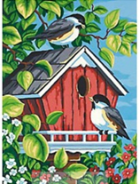
Дети наблюдают за птицами, прилетающими к кормушке, поилке, скворечнику в разное время года, их пение, отгадывают загадки о зимующих и перелетных птицах, узнают их на картинках.
Педагог обращает внимание детей на объекты «птичьего городка» (скворечник, кормушки, поилки, фигурки птиц), беседует с детьми о птицах, их особенностях, о том, чем они питаются, какую пользу приносят природе, о том, как человек может помочь птицам; предлагает насыпать корм, наполнить водой поилки, помогает сформулировать детям правила поведения в «птичьем городке».

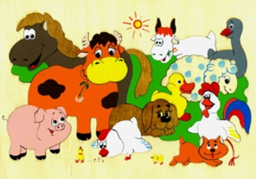
7. «Кубанское подворье»
Дети рассматривают объекты кубанского подворья (деревенский дом, колодец, ветряная мельница, ульи для пчел, плетень, фигуры бабушки и дедушки, домашних животных (петух, курица, утка, гусь, поросенок и др.). Педагог беседует с детьми о том, чем отличается город от деревни, о домашних животных, загадывает загадки, помогает сформулировать понятие «домашние животные».

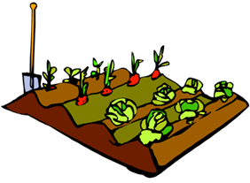
8. «Огород»
Дети рассматривают мини-грядки с овощными культурами (кабачки, огурцы, помидоры, капуста, лук, салат и др.) наблюдают за их ростом и развитием, приобретают практические навыки ухода за растениями (полив, прополка, рыхление, сбор урожая)
Педагог беседует с детьми об овощных культурах и растениях огорода, предлагает отгадать загадки о них, рассказывает о том, как человек ухаживает за растениями, инструментах, необходимых для этого; помогает сделать выводы о взаимосвязи состояния растений и динамики их развития с благоприятными или неблагоприятными условиями.
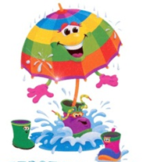
9. Метеоплощадка– специально созданный участок с целью обучения детей элементарному прогнозированию состояния погоды. Необходимо оборудовать площадку необходимыми предметами и приборами: барометром (прибор для измерения атмосферного давления, изменение которого предвещает перемену погоды); термометром (прибор для измерения температуры воздуха); комплексом для наблюдений за ветром (флюгер, ветряной рукав – приборы для определения направления и силы ветра; воздушные змеи, ветровые бабочки и другие летающие игрушки – крупные, яркие, бумажные фигурки, которые подвешиваются на открытых местах территории для наблюдений за ветром).
Оборудование метеоплощадки помогает систематизировать представления дошкольников о сезонных явлениях в неживой природе, устанавливать причинно – следственные связи в окружающей среде. Ведение дневников наблюдений за ветром даёт возможность сравнивать изменения состояния почвы, воздуха, осадков, положение солнца и долготы дня в разные сезоны. У детей формируются представления об организации труда в природе, в зависимости от прогноза погоды, умения прогнозировать состояние погоды и сравнивать собственные предположения с метеопрогнозами синоптиков края, народными приметами.
«Метеостанция» – площадка для организации, наблюдений и изучения явлений природы (осадки, направление ветра). При наблюдении за природными явлениями (например, движением облаков, поведением животных, состоянием растений.)
При пользовании простых приборов для определения погоды у ребенка развивается наблюдательность, умение делать выводы, обобщать, – все это необходимо для общего развития ребенка. Метеостанция с размещенным на ней специальным оборудованием, предназначена для обучения детей элементарному прогнозированию состояния погоды.
10. «Яблоня», «Фундук», «Ясень»
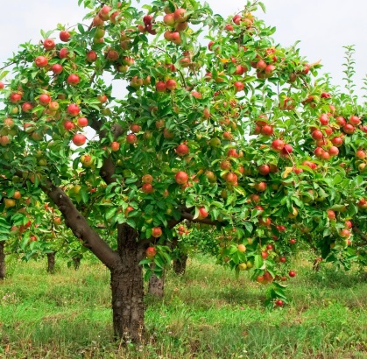
Объекты для наблюдений: Яблоня, Фундук, Ясень.
Цели:
-Развивать познавательную активность детей в процессе формирования представлений о деревьях.
-Формировать представления о значении деревьев в жизни человека.
- Воспитывать интерес к деревьям и заботу о них.
Рекомендации по организации работы с детьми:
-Рассматривание и наблюдение за деревьями в разные времена года.
- Сравнение их между собой - ствол, ветки, листья, кора, цветы, плоды, семена и др.
- Забота человека о деревьях.
- Использование луп для наблюдений.
- Проведение исследований: измерение толщины деревьев, рисование.
- Связь с животными и насекомыми.
Игры с детьми: "Мы деревца", "Подари дереву подарок", "С какого дерева листок", "К названному дереву беги", "Следопыты", "Кто с кем дружит" и т.д.
Задания детям: "Нарисуй любимое дерево", "Собери семена и листья", "Сочини сказку о дереве", "Нарисуй любимое дерево в разные времена года", "Сделай книжку-малышку", "Придумай имя" и т.д.

11.«Министадион»
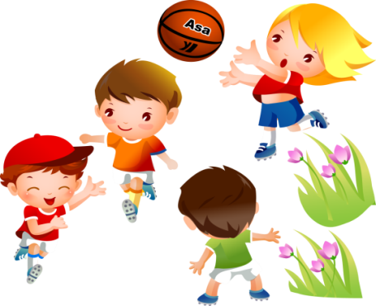
Спортивная площадка для физического развития и оздоровления детей.
Цель:
- Формировать первичные ценностные представления о здоровье и здоровом образе жизни, о человеческом организме, влиянии на него солнечного света, воздуха, воды, движения.
- Способствовать развитию основных движений и двигательной активности детей.
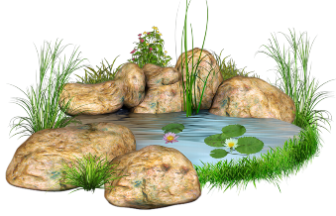
12. «Пруд»
Дети рассматривают искусственный водоем с водными растениями, насекомыми, улитками, живущими в воде, альпийскую горку с разными видами растений, фигурки лягушки, цапли, уток, наблюдают за изменениями живых объектов природы, отгадывают загадки, связанные с прудом и его обитателями.
Педагог, используя иллюстративный материал беседует с детьми об обитателях пруда (растения, животные, насекомые).

13. «Полянка отдыха»
В конце маршрута педагог с детьми возвращаются на «полянку старичка - Лесовичка», где хозяин тропинки «спрашивает» детей о том, где они побывали, что нового узнали, благодарит за соблюдение правил поведения на тропинке, доброе и заботливое отношение к природе и «награждает» ребят различными призами (конфеты, медали «Мы друзья природы», картинки для раскрашивания, книжки –малышки и др.)

Формы работы по реализации
экологической тропы:
- наблюдения, беседы и экологические экскурсии на экологической тропе;
- уроки доброты;
- создание видеофильмов, презентаций, слайд шоу;
- познавательное чтение;
- конкурсы и викторины, КВН;
- продуктивная деятельность, защита плакатов, проектов;
- лаборатория (опыты и эксперименты);
- инсценировки и театрализации;
- экологические акции;
- решение экологических ситуативных задач;
- коллекционирование;
- экологические, подвижные, дидактические, имитационные игры, игры-путешествия;
- эколого-познавательные праздники и развлечения.
- составление экологических карт;
- экологические выставки и экспозиции;
- экологические музеи.
Общие рекомендации по работе с детьми на экологической тропинке детского сада:
- использовать прогулки для общения детей с природой ближайшего окружения и оздоровления детей на свежем воздухе;
- использовать наблюдения за живой природой для развития сенсорных качеств каждого ребенка;
- познакомить с разными объектами живой природы и показать ее взаимосвязь с окружающим миром;
- сделать общение ребенка с природой безопасным для ребенка и самой природы;
- формировать чувства близости к природе и сопереживанию всему живому, заботы и бережного отношения к природе;
- формировать умение передавать свои впечатления от общения с природой в рисунках, поделках, рассказах и других творческих работах;
- проводить на тропинке наблюдения в разные времена года, игры, экскурсии, исследования, театрализованные занятия и другие виды деятельности.
Формы и методы работы с родителями на экологической тропе:
- КВН, викторина;
- изготовление поделок, рисунков;
- субботники по благоустройству территории детского сада;
- участие в конкурсах;
- участие в совместных экологических развлечениях, досугах, праздниках;
- фотовыставки;
- изготовление экологической газеты;
- изготовление книжек-малышек (сочиняем экологические сказки).

Вывод:
Оснащенная таким образом эколого-развивающая среда позволяет работать с целым коллективом детей, подгруппой или индивидуально. Она служит не только объектом и средством деятельности ребенка, но и предоставляет возможности для формирования познавательных интересов, социально-нравственных и эстетических чувств воспитанников.

Список литературы
Зубкова Н.М. Опыты и эксперименты для детей от 3до 7 лет. – М., 2007.
Журавлева Л.С. Солнечная тропинка – М, 2006.
Николаева С.Н., Комарова И.А. Сюжетные игры в экологическом воспитании дошкольников.– М., 2003.
Николаева С.Н. Эколог в детском саду – М., 2003.
Почемучка. \ Под ред. Дитрих А., Юрмин Г. – М., 1987.
Рыжова Н.А. Я и природа.– М., 1996.
Энциклопедия Почемучки \ Под ред. Кутузова С.М. – М., 2003.

Приложение 1

ИНСТРУКЦИЯ
по организации охраны жизни и здоровья детей
на "Экологической тропе"
1. Общие требования безопасности
1.1. Педагог дошкольного учреждения обязан:
1.1.1.Знать, что несет личную ответственность за сохранение жизни и здоровья детей.
1.1.2.Знать содержание инструкции по оказанию первой медицинской помощи и, при необходимости, уметь оказать такую помощь детям при ушибах, кровотечениях, отравлениях, вывихах, переломах, солнечных ударах до прибытия медицинского работника.
1.1.3.Строго соблюдать санитарные правила, утвержденные Минздравом России.
1.1.4.Находиться с детьми и не оставлять детей без присмотра.
1.2. Требования безопасности к оснащению территории:
1.2.1.Оборудование, расположенное на территории "Экологической тропы" (малые игровые и архитектурные формы, пособия для экспериментальной и исследовательской деятельности, физкультурные пособия и др.), должно быть в исправном состоянии: без острых выступов, углов, гвоздей, шероховатостей и выступающих болтов.
1.2.2.Лесенки и мостики должны быть устойчивы и иметь прочные рейки и перила, соответствовать санитарным требованиям.
2. Требования безопасности перед выходом на "Экологическую тропу"
2.1. Завхоз обязан:
2.1.1.Ежедневно осматривать территорию "Экологической тропы", не допускать наличия на ней травмоопасных предметов: сломанных кустарников, сухостойных деревьев, металлических предметов, битого стекла и др.
2.1.2.Ежедневно проверять исправность и устойчивость оборудования, находящегося на "Экологической тропе", надежность крепления лестниц, горок, мостиков, безопасность водоемов, баллонов, пеньков.
2.1.3.Ежедневно менять воду в водоемах.
2.1.4.Ежедневно проверять наличие препаратов в медицинской аптечке.
3. Требования безопасности во время нахождения на "Экологической тропе"
3.1. Педагог дошкольного учреждения обязан:
3.1.1.Обеспечить комфортные условия пребывания воспитанников на "Экологической тропе", исключающие психоэмоциональное напряжение, с использованием занимательного игрового и развивающего оборудования и материалов.
3.1.2.Обеспечить в целях профилактики травматизма контроль и непосредственную страховку ребенка во время лазания, спрыгивания с возвышенности, спортивного оборудования.
3.1.3.Не допускать лазания воспитанников по ограждениям забора, перилам мостиков и деревьям.
3.2.Хождение воспитанниками босиком по траве, песку, гравию разрешается только после осмотра и подтверждения безопасного состояния территории.
3.3.Проведение игр с песком допускается только при условии ежедневной перекопки и ошпаривания песка кипятком.
3.4.Во избежание перегрева в жаркое время года дети должны носить легкие головные уборы.
4. Требования безопасности в чрезвычайных ситуациях
4.1. Педагог дошкольного учреждения обязан:
4.1.1.При возникновении чрезвычайной ситуации организовать эвакуацию воспитанников с территории "Экологической тропы" в безопасное место. Сообщить о случившемся руководителю учреждения.
4.1.2.При получении воспитанником травмы оказать ему первую медицинскую помощь до прибытия медицинского работника.
5. Требования безопасности по выходу с территории "Экологической тропы"
5.1. Педагог дошкольного учреждения обязан:
5.1.1.Организовать гигиенические процедуры воспитанников.
5.1.2.В случае необходимости организовать очистку одежды от грязи и песка.

Заведующий _____________
«___» _________ 20__ г.

С инструкцией ознакомлены:

